|  |  |  |
| --- | --- | --- |
|  |  | Steganography  Image Processing |
| دانشجو نام  محمد شکری  شماره دانشجویی  981531027  استاد  دکتر صادق فدایی ترم بهار 1401 |  | مقدمهتعریف Steganography به زبان ساده یعنی پنهان کردن رمز یا تصویری در عکس دیگر کاربرد  1. پنهان سازی  ساز و کار معمولا با تغییر LSB(least significant bit) عکس انجام شده.عکس رمز هم پیکسل هایش به صورت باینری است . یعنی یا 255 است یا 0. Min یا Max . دسته بندیfSimple در ساده ترین حالت هر پیکسل عکس رمز که یک بیت است را در یکی از مولفه های r یا g یا b پیکسل عکس در کم ارزش ترین بیت آن گذاشته. fShared key(matrices) در این حالت دو ماتریس وجود دارند که کلید مشترک بین فرستنده و گیرنده است.  در این روش سایز دو عکس باید یکی باشد ( می توان با تغییر سایز ماتریس کلید ها عکس رمز کوچکتر باشد اما نهایتا باید از عکس اصلی کوچکتر یا مساوی باشد) DfDCT این یک تبدیل است.  در این روش عکس اصلی باید طول و عرضش هر کدام 8 برابر عکس رمز باشد.  در اینجا عکس اصلی را به پنجره های 8*8 شکانده و دو نقطه را با مختصات ها (m1,m2) و (n1,n2) برای هر پنجره تعیین کرده و در هر پنجره به صورت قرارداد بدین صورت عمل می کنیم :   * D(n1,n2) > D(m1,m2) 🡺1 * Else 🡺 0 |

Decryption and encryption in LSB

یک عکس و کلید رمز دراختیار دارم و می خواهیم عکس رمز را از آن در بیاوریم

* + ماتریس کلید X و Y برای موقعیت یابی پیکس ها هستند.
  + عملیات رمزنگاری بدین صورت است که هر LSB هر پیکسل در موقعیت

[ i, j ] در عکس اصلی باید با پیکسل عکس رمز در موقعیت [X[i, j] , Y[i, j]]

* + عملیات رمزگشایی بدین صورت است که هر پیکسل عکس رمز در موقعیت

[ i, j ] برابر است با LSB پیکسل عکس در موقعیت [X[i, j] , Y[i, j]]

### Decryption

1. عکس زیر به ما داده شده

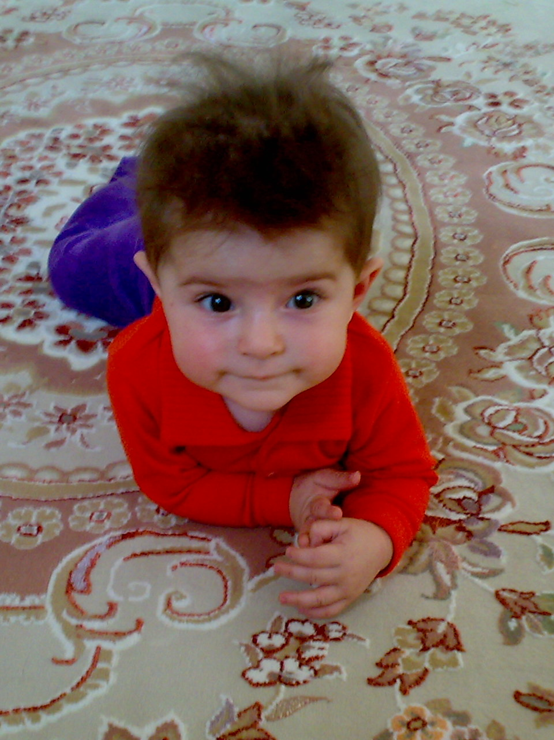

1. رمز در مولفه R قرار دارد.

#### کد :

def findPasswordLsb(self, xKeys, yKeys):  
 img = self.img  
 width, height = img.size  
 newImg = Image.new('L', img.size, 'white')  
 for i in range(width):  
 for j in range(height):  
 coords = (yKeys[j][i] - 1, xKeys[j][i] - 1)  
 bit = img.getpixel(coords)[0] & 1  
 newImg.putpixel((i, j), 255 if bit else 0)  
 self.img = newImg  
 return self

1. به تابع findPasswordLsb دو ماتریس پاس داده می شود. سپس با پیدا کردن هر

بیت تصویر رمز و جایگذاری آن در عکس جدید ، تصویر رمز را می سازد.

1. برای بدست آوردن LSB از اپراتور بیتی & استفاده کرده . هر عدد باینری را اگر با 1

And کنیم، lsb بدست می آید.

1. عکس رمز بدست آمده :

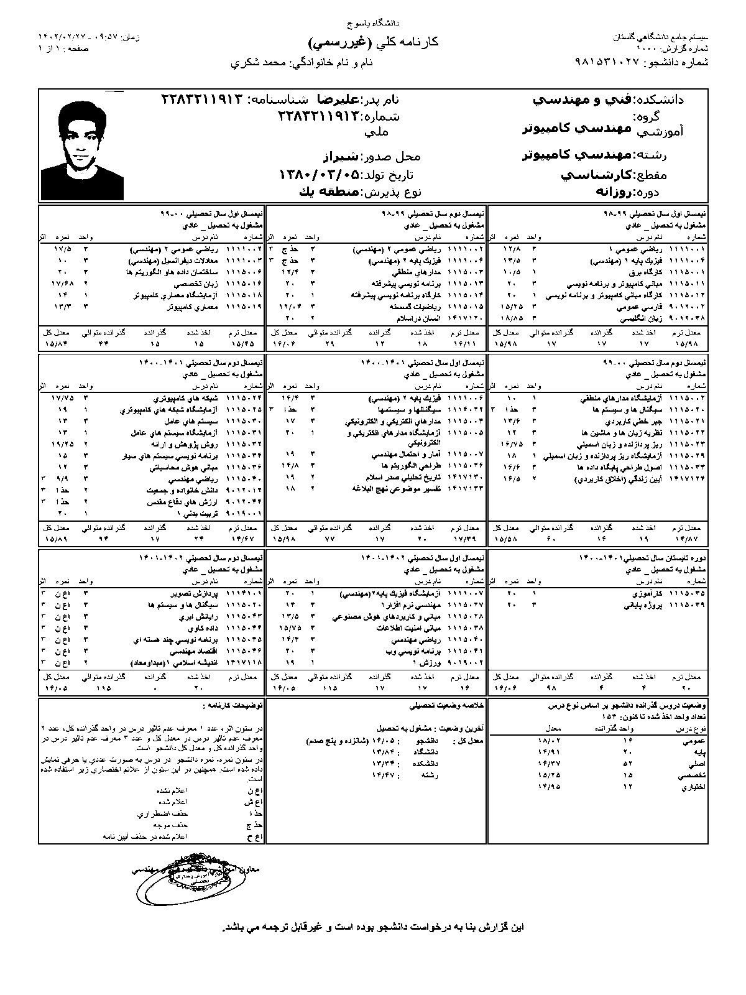

### Encryption

1. عکس زیر به ما داده شده



1. عکس رمز هم بدین صورت است

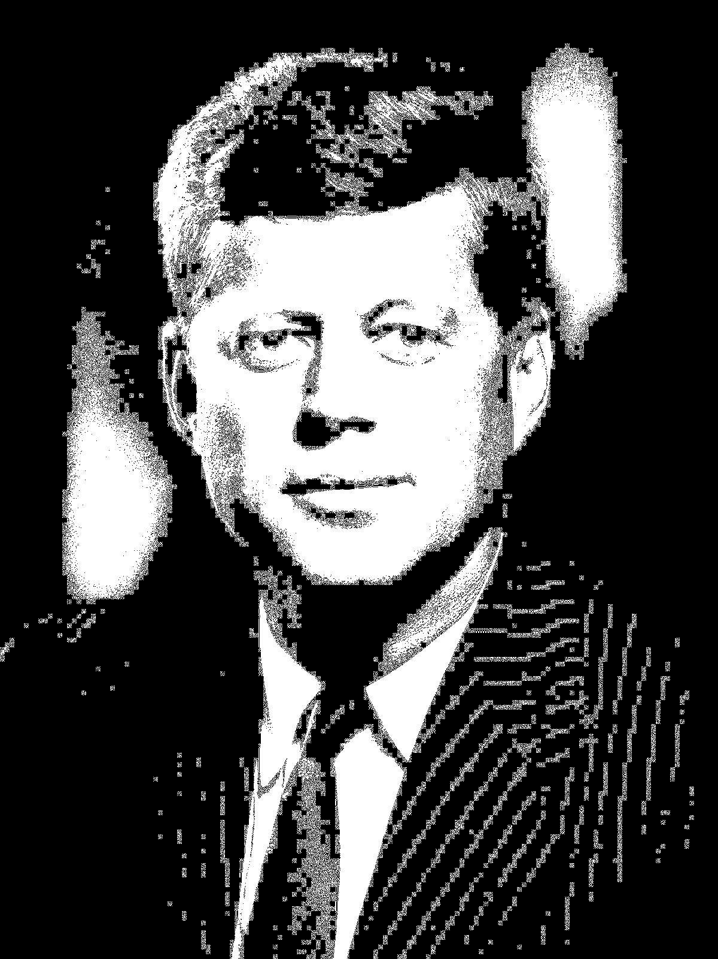

#### کد :

def set_bit(v, index, x):  
 mask = 1 << index  
 v &= ~mask  
 if x:  
 v |= mask  
 return v

def setPasswordLsb(self, password, xKeys, yKeys):  
 img = self.img  
 width, height = img.size  
 newImg = Image.open(password).convert('L')  
 for i in range(width):  
 for j in range(height):  
 pixelOfPassword = newImg.getpixel((i, j))  
 coords = (yKeys[j][i] - 1, xKeys[j][i] - 1)  
 pixel = img.getpixel(coords)  
 r = set_bit(pixel[0], 0, 1 if pixelOfPassword else 0)  
 img.putpixel(coords, (r, pixel[1], pixel[2]))  
 return self

1. تابع set_bit یک عدد و یک اندیس و یک بیت را می گیرد و در آن اندیس بیت مورد

نظر را چایگذاری می کند.

1. به تابع setPasswordLsb دو ماتریس و عکس رمز پاس داده می شود.

هر پیکسل عکس رمز را با مختصات i,j گرفته و مختصات جدید در عکس جدید را با

توجه به کلید های ماتریس را پیدا کرده و LSB پیکسل عکس جدید را با بیت عکس رمز

جایگزین کرده.

1. عکس رمز

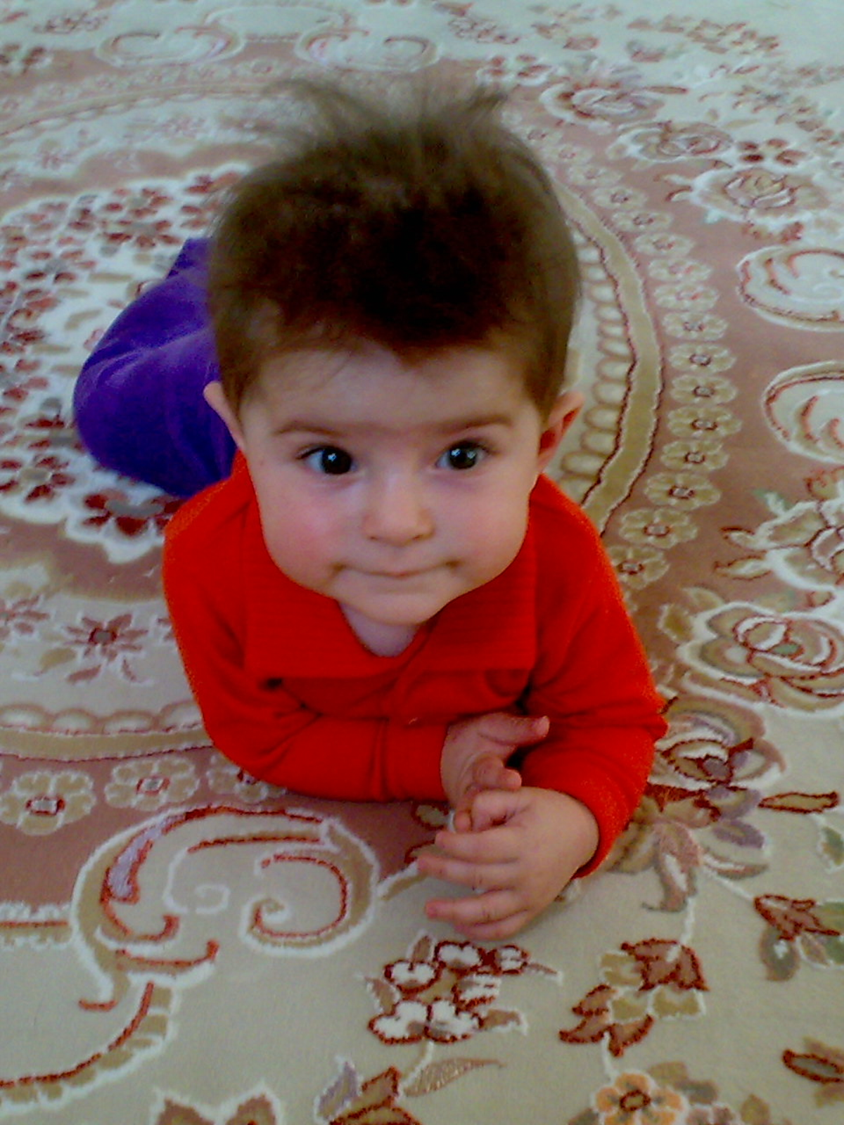

### DCT

* عکس

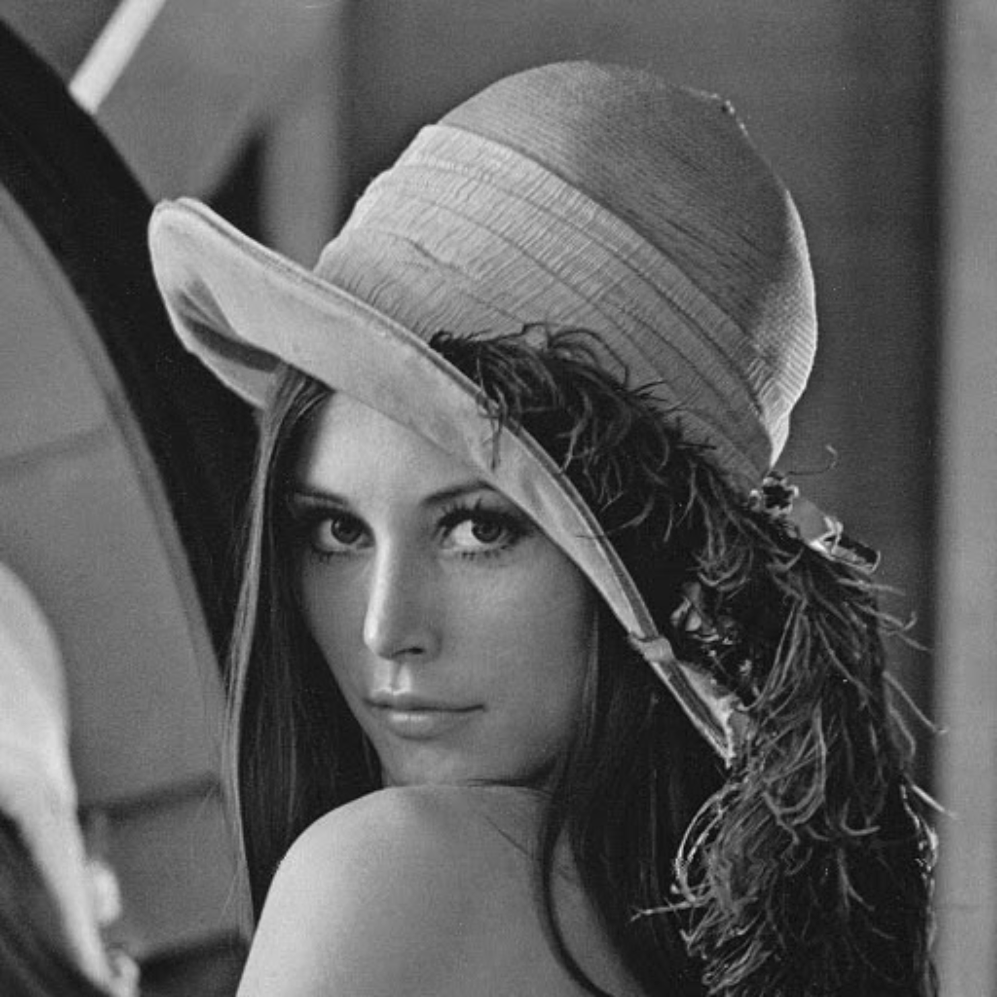

* عکس 4096 * 4096 است
* نتیجه میگیریم عکس رمز 512*512 است.
* قرار داد برای هر پنجره بدین صورت است :
  + 𝑖𝑓 𝐼(𝑝𝑖𝑥𝑒𝑙𝐴) > 𝐼(𝑝𝑖𝑥𝑒𝑙𝐵) ⟶ 1
  + 𝑖𝑓 𝐼(𝑝𝑖𝑥𝑒𝑙𝐴) < 𝐼(𝑝𝑖𝑥𝑒𝑙𝐵) ⟶ 0

**کد :**

def getWindow(img, x, y, w, h):  
 width, height = img.size  
  
 actualWidth = w if x + w <= width else width - x  
 actualHeight = h if y + h <= height else height - y  
  
 return {  
 'window': [[img.getpixel((i, j)) for j in range(y, y + actualHeight)] for i in range(x, x + actualWidth)],  
 'w': actualWidth,  
 'h': actualHeight  
 }  
  
def dctOfWindow(window, m, n):  
 return 255 if window['window'][m[0]][m[1]] > window['window'][n[0]][n[1]] else 0

* تابع getWindow عکس و مختصات شروع و طول و عرض را دریافت کرده

و آن پنجره را بر می گرداند.

تابع dctOfWindow پنجره ای را گرفته و همچنین دو نقطه قراردادی و

پیکسلی بر اساس شرط بر می گرداند. 255 برای 1 و 0 برای 0

def findPasswordByDct(self, m, n):  
 img = self.img  
 width, height = img.size  
 newImg = Image.new('L', (width // 8, height // 8), 'white')  
 test = []  
 for i in range(0, width, 8):  
 for j in range(0, height, 8):  
 window = getWindow(img, i, j, 8, 8)  
 bit = dctOfWindow(window, m, n)  
 test.append(bit)  
 newImg.putpixel((i // 8, j // 8), bit)  
  
 self.img = newImg  
 return self

* متد findPasswordByDct دونقطه قرار دادی را گرفته و با حلقه زدن بر

روی هر پنجره ، پیکسل عکس رمز را پیدا کرده و جایگذاری می کند.

* عکس رمز :
* 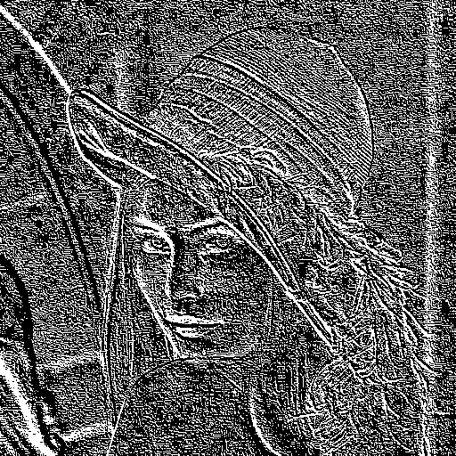

# نتیجه گیری

|  |  |  |  |
| --- | --- | --- | --- |
| # | مزایا | معایب | اساس |
| Simple | سرعت بالا | Threshold کلی عکس را به دو بخش اعمال می کند و چون global است به خوبی تمایز هارا نشان نمی دهد | جایگذاری LSB بیت در پیکسل متناظر |
| LSB with two matrix key | امنیت بالا | کلید قابل حفظ نیست. نگهداری سخت | جایگذاری LSB بیت در پیکسل متناظر مختصات آن بر اساس دو کلید پیدا شده |
| DCT |  | پیش پردازش  Aspect ratio 1 to 8 | متمرکز کردن انرژی سیگنال در حوزه تبدیل – بخش اعظم اطلاعات در آن قسمت قرار دارد |